活動成果報告書
編號：由學務處填寫 繳交日期： 年 月 日
單位：學務處高醫書院 | 活動日期：
承辦人：高醫書院─(團隊名稱) | 隊長手機：
主題： 高醫創新活動小尖兵─(活動名稱)
類別：□課程 ■活動 □心得分享
內容詳述及附六張以上照片：
- 時間：
- 對象：
- 執行者心得：
- 參與者活動之回饋：
- 活動質量化指標成果：
- 整體滿意度
- 各項問題分析結果
- 基本素養/核心能力
- 活動講評、具體檢討與建議(評審填寫)：
- 活動執行照片說明(請張貼6張照片，尺寸4*6，並隨Email附上照片原始檔)：
照片張貼處 | 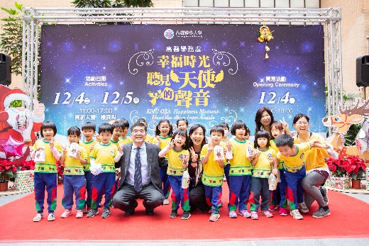
請詳細描述照片內容的人、事、時、地、物、照片故事敘述及意涵 | 【範例】107.12.04高醫附院幼兒園學童受邀在國研廣場高醫幸福時光活動開場表演，完整呈現可愛天使的模樣，散播愛與歡樂，並於表演結束後與楊副校長合影留念
照片張貼處 | 照片張貼處
請詳細描述照片內容的人、事、時、地、物、照片故事敘述及意涵 | 請詳細描述照片內容的人、事、時、地、物、照片故事敘述及意涵
照片張貼處 | 照片張貼處
請詳細描述照片內容的人、事、時、地、物、照片故事敘述及意涵 | 請詳細描述照片內容的人、事、時、地、物、照片故事敘述及意涵

承辦人： 評審：

